交通指導員の勤務体制について

１ 職務内容
・指導担当場所に立ち、児童が安全に通学できるよう、見守り・声かけ等をしていただきます。
・毎月２回日誌を提出（１５日、月末締め）
・所定の用紙に記入し、早めに防災安全課へ提出。

・報酬は毎月１５日に振込み（１５日が土日祝の場合は前平日）
・金額については防災安全課（0561-56-0719）にお問い合わせください。
・月に約２０日が就業日数の目安です。
・１日２～４.５時間程の勤務時間です。時間帯の例は以下のとおりです。

例１：午前７時２０分～午前８時２０分、午後１時２０分～午後４時５０分
例２：午前７時２０分～午前８時２０分、午後２時３０分～午後３時３０分

２ 年間行事
町の交通安全行事
・交通指導員連絡会議（年４回、交通安全町民運動の約１週間前に開催）
・交通安全町民運動（年４回、県の運動期間に合わせて実施）
・各種キャンペーン（年３回程度）
・その他大会等への参加依頼があります。

学校の行事
・学校から連絡があります。

３ 指導担当場所（予定）について
春木台小学校区 春木台４丁目 春木台南交差点
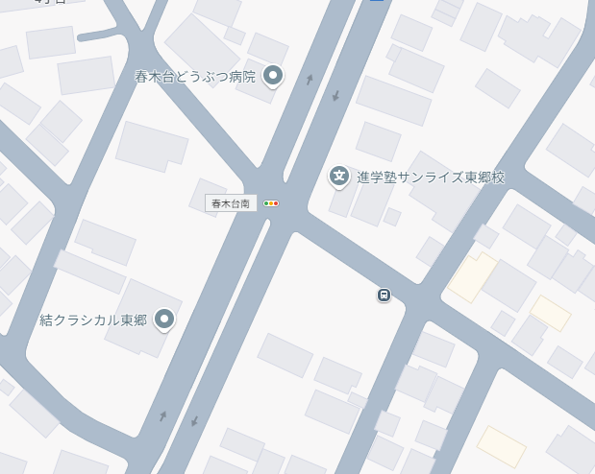

４ その他
制服の貸与があります。（夏用・冬用・雨具等）

